**TERME**

**TİCARET VE SANAYİ ODASI BASIN BÜLTENİ**

**NİSAN**/**2024 SAYI:4**

**TERME TİCARET VE SANAYİ ODASI’NDAN TERME BELEDİYE BAŞKANI ŞENOL KUL’A ZİYARET**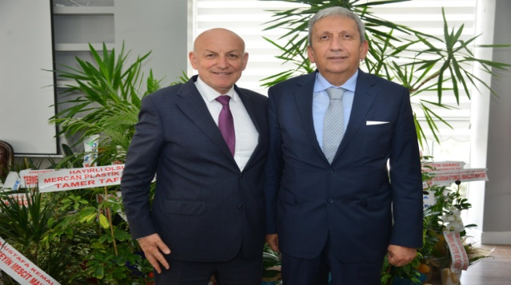Terme Ticaret ve Sanayi Odası Yönetim Kurulu Başkanı Ahmet Ekmekçi, Meclis Başkanı Soner Özden ve Meclis Üyeleri Terme Belediye Başkanlığına seçilen Şenol Kul’u makamında ziyaret etti.

Ziyarette Terme TSO Yönetimi Başkan Şenol Kul’a görev döneminde başarılı çalışmalar temennisinde bulundu.Ayrıca çalışmalarda sona doğru gelinen Karma Organize Sanayi Bölgesi OSB, İhtisas Sera OSB için istişare ve yol haritası hakkında bu zamana kadar gelinen nokta hakkında bilgiler verildi.

Terme Belediye Başkanı Şenol Kul,ziyaretleri ve güzel temennilerinden dolayı Terme TSO Yönetimi’ne teşekkür etti.

**ODAMIZ VE SAMSUN ÖZEL BÜYÜK ANADOLU HASTANELERİ ARASINDA KURUMSAL SAĞLIK ANLAŞMASI İMZALANDI**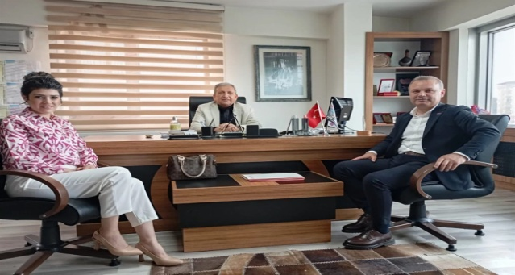Odamız Yönetim Kurulu Başkanı Ahmet Ekmekçi ,Genel Sekreter Fatma Malkoç Avcı,Kurumsal İlişkiler ve İş Geliştirme Genel Müdür Yardımcısı Hakan Çiftçi ve birim sorumlusu Zuhal Akca Arslan’ınkatılımlarıyla Odamız ve Samsun Özel Büyük Anadolu Hastaneleri arasında kurumsal indirim sözleşmesi imzalandı.

Protokol kapsamında Odamız üyeleri Samsun Özel Büyük Anadolu Hastanelerinden alacakları sağlık hizmetlerinde indirimli imkânlardan yararlanabileceklerdir.

Randevu ve bilgi için; 0531-680-3086 nolu telefondan destek alınabilmektedir.